FINANZAS EMPRESARIALES
INVETIGACIÓN
“BANCO DE MEXICO Y SUS 4 COMISIONES”

- Elías Díaz de la Vega Córdova
- Marco Antonio Galindo Hernández
- Gustavo Peredo León
- José Manuel Castañeda Quiroz

Xalapa, Veracruz

INDICE
Contenido
Banco de México y sus cuatro comisiones 4
historia 4
¿Qué es y para que sirve? 6
Junta de gobierno 7
Misión 8
Visión 8
Localización 8
Comisión Nacional Bancaria y de Valores 9
Misión 11
Visión 11
Localización 11
Comisión Nacional del Sistema de Ahorro para el Retiro 12
(CONSAR) 12
Misión 14
Visión 14
Facultades 14
ORGANOS DE GOBIERNO que forman la CONSAR 15
Junta de gobierno 15
Presidente de la comisión 16
Comité Consultivo y de Vigilancia 16
AFORE 17
¿Cuáles son las funciones principales de la AFORE? 17
CUENTA INDIVIDUAL 18
SIEFORE 18
comisión nacional para la protección y defensa de los usuARIOS DE SERVICIOS FINANCIEROS (CONDUSEF) 19
MISIÓN 19
VISIÓN 19
acciones de la conducef 19
¿Con quiénes interactúa la CONDUSEF? 20
Líneas Estratégicas para la Protección de los Usuarios 21
principales funciones de la conducef 21
COMISIÓN NACIONAL DE SEGUROS Y FIANZAS 22
¿QUIENES SOMOS? 22
Misión 22
Visión 22
FUNDAMENTO LEGAL 23
Propósito fundamental en el ámbito interno 23
OBJETIVO 26
FUNCIONES: 26
DISPOSICIONES ADMINISTRATIVAS APLICABLES. 28
FUNCIONES: 28
Instituciones de seguros 29
Instituciones de fianzas 29
Fianzas administrativas 29
Fianzas de fidelidad 30
Fianzas de credito 30
Fianzas judiciales 30
Cuáles son los requisitos para obtener autorización para realizar actividades de intermediación como Agente de Seguros y/o de Fianzas? 30
¿Cuáles son los requisitos para refrendar una autorización de Agente de Seguros y/o Fianzas? 31
¿Cuáles son los requisitos para obtener autorización para realizar actividades de intermediación como Agente de Seguros y/o de Fianzas? 31
BIBLIOGRAFIA 33

Banco de México y sus cuatro comisiones

historia
En México, hasta principios del siglo XX, los bancos fabricaban sus propias monedas y billetes. Durante la Revolución cualquier general o caudillo que necesitara dinero para pagar los gastos de su campaña podía mandar a imprimir billetes a cualquier banco, los cuales no tenían respaldo ni garantía. Esto creaba una verdadera confusión entre las personas, pues nadie sabía si un billete realmente valía o si su valor se mantendría en el tiempo. Por ello, la población no tenía confianza y rechazaba los billetes de cualquier banco. La misma situación hizo que no existiera control sobre la cantidad de dinero que existía en el país. El resultado fue un caos económico. La gente ya no quiso usar los billetes y prefería atesorar el oro y la plata.
Para ordenar la economía, la Constitución de 1917 dispuso que sólo el gobierno federal emitiera las monedas y los billetes a través del Banco de México.
Se inauguró en una solemne ceremonia el 1 de septiembre de 1925. El acto fue presidido por el primer mandatario, Plutarco Elías Calles, y al mismo concurrieron los personajes mas sobresalientes de la política, las finanzas y los negocios de esa época.
El Banco de México, que abrió sus puertas el 1 de septiembre de 1925, fue la consumación de una aspiración largamente acariciada por el país. Poco recordado es actualmente el hecho de que los antecedentes de esta Institución se remontan al menos hasta principios del siglo XIX. En fecha tan remota como 1822, durante el reinado de Agustín de Iturbide, la historia registra la presentación de un proyecto para crear una institución con la facultad para emitir billetes que se denominaría "Gran Banco del Imperio Mexicano".
Al recién creado Instituto se le entregó, en exclusiva, la facultad de crear moneda, tanto mediante la acuñación de piezas metálicas como a través de la emisión de billetes. Como consecuencia de lo anterior, se le encargó regular la circulación monetaria, las tasas de interés y el tipo de cambio. Asimismo, se convirtió al nuevo órgano en agente y asesor financiero y banquero del Gobierno Federal, aunque se dejó en libertad a los bancos comerciales para asociarse o no con el banco central.
En los años que siguieron, el propio gobierno le pedía a Banxico financiamiento, es decir, le exigía dinero que le faltaba para pagar sus deudas. De esta forma, con el tiempo, la cantidad de dinero que existía en el país, como era mayor a la recomendada, hacía que las cosas tuvieran un precio cada vez más elevado. A esto se le llama inflación, que es un fenómeno muy negativo porque provoca el aumento continuo en el precio de todos los bienes y servicios y termina empobreciendo a la población (ya que disminuye la capacidad de compra del dinero y los ahorros).
Para evitar esta situación, en 1994, se le otorgó autonomía al Banco de México; es decir, se modificó la Constitución para convertirlo en un instituto independiente del gobierno. Esta institución obtuvo su autonomía por decreto publicado en el mes de noviembre del año de 1993, este acontecimiento vino a fortalecer su trabajo en materia de política económica y fiscal, permitiéndole tomar decisiones que hasta la fecha han sido de suma importancia para el desarrollo de México. . Desde ese día ninguna autoridad puede ordenar a Banxico fabricar dinero, ni prestarlo. Por esta importante razón, entre otras, el banco central ha logrado, con el tiempo, controlar el grave peligro de la inflación en nuestro país. Este control es una condición necesaria para que México tenga una economía fuerte y sana que crezca y beneficie a sus habitantes.

¿Qué es y para que sirve?

Es nuestro banco central y ayuda a que el sistema financiero de nuestro país se desarrolle sanamente.
Al Banco de México se le conoce como el “banco de bancos”, ya que una de sus funciones es prestar dinero (dar crédito), aunque sólo a los bancos. El Banco de México no es un banco como cualquier otro, pues ni las personas ni las empresas pueden abrir una cuenta en él ni realizar las operaciones comunes de los otros bancos.
El Banco de México es la única institución que puede emitir moneda nacional para que se realicen todas las transacciones en nuestra economía.
Es la única institución autorizada para mandar a fabricar las monedas y los billetes, los cuales, con ayuda de los bancos, distribuye de manera adecuada en nuestro país.
México es uno de los pocos países que fabrican sus propios billetes y monedas. Para eso existen la Fábrica de Billetes y la Casa de Moneda.
El Banco de México se asegura que haya la cantidad de dinero necesaria para cubrir todas las necesidades sin que haya inﬂación; es decir que los precios de los bienes y servicios no aumenten hasta el punto en que podamos comprar menos cosas con la misma cantidad de dinero. Cuidar la estabilidad de precios es una de las responsabilidades más importantes del Banco de México. A la serie de medidas que esta institución aplica para combatir la inﬂación se les llama política monetaria.
El Banco de México no es un banco comercial, por lo que ni las personas, ni las empresas pueden abrir una cuenta en el banco central. Como sólo otorga créditos a los bancos comerciales se dice que es un banco de bancos.
El Banco de México, como la mayoría de los bancos centrales del mundo, es autónomo. Esto quiere decir que el gobierno no puede intervenir directamente en cómo se maneja. Esta autonomía impide, por ejemplo, que alguna autoridad le ordene al banco que le preste dinero o, incluso, que emita más dinero del conveniente.
Establece una forma eficiente y confiable para que las personas y las empresas lleven a cabo sus pagos, utilizando diferentes presentaciones del dinero como las monedas, los billetes, los cheques, las tarjetas de crédito y débito, los pagos electrónicos por Internet y por celular, entre otros.

Junta de gobierno

El artículo 46 de la Ley del Banco de México establece las principales facultades de la Junta de Gobierno, entre las que destaca autorizar la emisión de billetes y la acuñación de moneda metálica; resolver sobre el otorgamiento de crédito al Gobierno Federal; determinar las políticas y criterios que el Banco aplicará para realizar sus operaciones y emitir su regulación; aprobar su reglamento interior, su presupuesto, así como sus condiciones generales de trabajo; y, expedir normas sobre contrataciones.
Los miembros de la Junta de Gobierno, así como el personal del Banco, están sujetos a la Ley Federal de Responsabilidades Administrativas de los Servidores Públicos. Sin embargo, de manera congruente con la autonomía que se otorga al Banco, se prevé que la aplicación de dicha Ley competa a un órgano interno de la institución denominado Comisión de Responsabilidades, sin perjuicio de que las personas encargadas de la conducción del Banco sean sujetas de juicio político, según lo establece el artículo 110 de la Constitución Política de los Estados Unidos Mexicanos
Miembros actuales
Gobernador
Agustín Guillermo Carstens Carstens
Subgobernadores
Roberto del Cueto Legaspi
Manuel Ramos Francia
Manuel Sánchez González
José Julián Sidaoui Dib

Misión

El Banco de México tiene el objetivo prioritario de preservar el valor de la moneda nacional a lo largo del tiempo y, de esta forma, contribuir a mejorar el bienestar económico de los mexicanos.

Visión

Ser una institución de excelencia merecedora de la confianza de la sociedad por lograr el cabal cumplimiento de su misión, por su actuación transparente, así como por su capacidad técnica y compromiso ético.

Localización

Avenida 5 de Mayo 2, Colonia Centro, Código postal 06059,Delegación Cuauhtémoc , Distrito Federal , México

Comisión Nacional Bancaria y de Valores

Es un órgano desconcentrado de la Secretaría de Hacienda y Crédito Público (SHCP), con autonomía técnica y facultades ejecutivas; que nace con el objeto de supervisar y regular, en el ámbito de su competencia, a las entidades que conforman el sistema financiero mexicano, a fin de procurar su estabilidad y correcto funcionamiento, así como mantener y fomentar el sano y equilibrado desarrollo del sistema financiero en su conjunto, en protección de los intereses del público.
Tiene por objeto supervisar y regular, en el ámbito de su competencia, a las entidades financieras en México, a fin de procurar su estabilidad y correcto funcionamiento, así como mantener y fomentar el sano y equilibrado desarrollo del sistema financiero en su conjunto, en protección de los intereses del público.
También tiene como finalidad supervisar y regular a las personas físicas y morales, cuando realicen actividades previstas en las leyes relativas al sistema financiero.
Para el cumplimiento de sus objetivos la Comisión Nacional Bancaria y de Valores cuenta con las facultades que le otorgan las leyes relativas al sistema financiero, así como su propia Ley, las cuales se ejercen a través de los siguientes órganos: Junta de Gobierno, Presidencia, Vicepresidencias, Contraloría Interna, Direcciones Generales y demás unidades administrativas necesarias.

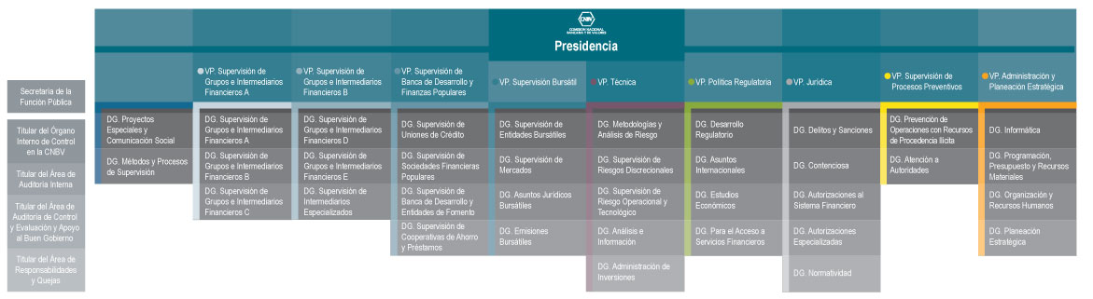

Misión
Salvaguardar la estabilidad e integridad del sistema financiero mexicano y fomentar su eficiencia y desarrollo incluyente en beneficio de la sociedad.

Visión

Ser reconocida a nivel nacional e internacional como una autoridad financiera confiable e innovadora.

Localización

Av. Insurgentes Sur No. 1971,Torres Norte y Sur (Conjunto Inmobiliario Plaza Inn), Col. Guadalupe Inn,,Delegación Álvaro Obregón, 01020 México, D. F.

Comisión Nacional del Sistema de Ahorro para el Retiro

(CONSAR)

Es un órgano administrativo desconcentrado de la Secretaría de Hacienda y Crédito Público cuya labor fundamental es la de regular el Sistema de Ahorro para el Retiro (SAR) que está constituido por las cuentas individuales, propiedad de los trabajadores. Estas cuentas acumulan las aportaciones que realizan trabajador, patrón y gobierno, y son administradas por las Administradoras de Fondos para el Retiro (AFOREs) para ser entregadas a los trabajadores al momento de su retiro.
22 de julio de 1994, se publica la Ley para la Coordinación de los Sistemas de Ahorro para el Retiro, por la que se crea la Comisión Nacional del Sistema de Ahorro para el Retiro, como órgano administrativo desconcentrado de la Secretaría de Hacienda y Crédito Público, con el objeto de:
Establecer los mecanismos, criterios y procedimientos para el funcionamiento de los Sistemas de Ahorropara el Retiro. Operar los mecanismos de protección a los intereses de los trabajadores cuentahabientes. Efectuar la inspección y vigilancia de las instituciones de crédito, de las sociedades de inversión que manejan recursos de las subcuentas de retiro y de sus sociedades operadoras, así como de cualquier otra entidad financiera que de alguna manera participe en los referidos Sistemas.
Una vez modificado el marco jurídico que rige el Sistema de Pensiones, se reforma la Ley del Seguro Social en diciembre de 1995.
El 23 de mayo de 1996, se publica en el D.O.F. el “Decreto de Ley de los Sistemas de Ahorro para el Retiro y de Reformas y Adiciones a las Leyes General de Instituciones y Sociedades Mutualistas de Seguros, para regular las Agrupaciones Financieras, de Instituciones de Crédito, del Mercado de Valores y Federal de Protección al Consumidor”, determinando que la coordinación, regulación, supervisión y vigilancia de los Sistemas de Ahorro para el Retiro, están a cargo de la Consar, órgano administrativo desconcentrado de la Secretaría de Hacienda y Crédito Público, dotado de autonomía técnica y facultades ejecutivas,con competencia funcional propia.
Con base en lo anterior, la Consar ha conformado su estructura administrativa para atender con eficacia y eficiencia sus atribuciones de control, inspección y vigilancia de las instituciones de crédito, de las entidades que administren sociedades de inversión, que manejen recursos de las subcuentas de retiro de las cuentas individuales y de dichas sociedades de inversión.

Misión

Proteger los ahorros para el retiro de los trabajadores, desarrollando un entorno de competencia que permita el ejercicio informado de sus derechos, para que obtengan pensiones dignas.

Visión

Un México donde los jubilados cuenten con un sistema de previsión social integral de cobertura amplia que les brinde los elementos necesarios para vivir dignamente, con un regulador confiable, eficaz e independiente que garantice una adecuada administración del ahorro para el retiro y contribuya al desarrollo de los mercados financieros y a incrementar la cultura previsional, en un entorno económico y social estable.

Facultades

- Administrar la Base de Datos Nacional SAR,
- Informar a la opinión pública sobre:
a. reportes sobre comisiones
b. número de trabajadores registrados en las administradoras,
c. estado de situación financiera,
d. resultados,
e. composición de cartera y rentabilidad de las sociedades de inversión,
- Elaborar y publicar estadísticas y documentos relacionados con los sistemas de ahorro para el retiro.
- Emitir la regulación a la que se sujetarán los participantes en los sistemas del retiro.
- Emitir reglas de carácter general para la operación y pago de los retiros programados,
- Expedir las disposiciones de carácter general a las que habrán de sujetarse los participantes en los sistemas de ahorro para el retiro, en cuanto a su constitución, organización, funcionamiento, operaciones y participación en los sistemas de ahorro para el retiro. (tratándose de las instituciones de crédito esta facultad se aplicará en lo conducente)
Imponer multas y sanciones, a aquellos infractores que lleven a cabo delitos en la materia y que estén previstos en la Ley,
- Ejercer una supervisión estricta de los participantes en los sistemas de ahorro para el retiro,
- Regular la operación de los sistemas de ahorro para el retiro, la recepción, el depósito, la transmisión y administración de las cuotas y aportaciones correspondientes
- Rendir el informe semestral al Congreso de la Unión sobre la situación que guardan los Sistemas de Ahorro para el Retiro, Actividad: En la página de internet de la Consar, acceda a las calculadoras y desarrolle algunos ejercicios

ORGANOS DE GOBIERNO que forman la CONSAR

Junta de gobierno

Es un órgano tripartito integrado por los sectores obrero, patronal y gubernamental, que tiene como objetivo emitir las reglas de carácter general y otorgar, modificar o revocar las autorizaciones para la operación y funcionamiento del Sistema de Ahorro para el Retiro y sus participantes.
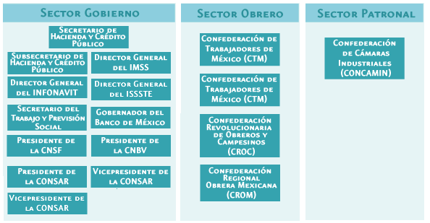

Presidente de la comisión
Es la máxima autoridad administrativa de ésta y ejerce las facultades que le otorga la Ley (SAR) y las que le delegue la Junta de Gobierno.

Comité Consultivo y de Vigilancia

Es un órgano tripartito, que tiene como objetivo velar por los intereses de las partes involucradas, a efecto de que siempre se guarde armonía y equilibrio para el mejor funcionamiento de los Sistemas de Ahorro para el Retiro.
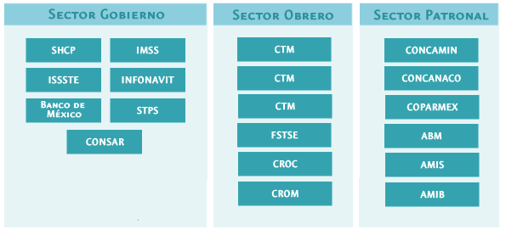

AFORE

Administradora de Fondos para el Retiro. Instituciones financieras privadas que administran los recursos para el retiro a nombre de los trabajadores.
Se crearon para la administración del ahorro para el futuro de millones de trabajadores del país, dichas instituciones están exclusivamente dedicadas a administrar sus cuentas individuales.
Las AFORES tienen personalidad jurídica propia y para su constitución y funcionamiento requieren de autorización de la Comisión Nacional del Sistema de Ahorro para el Retiro (CONSAR). La AFORE deberá tener como estructura un Consejo de Administración, Consejeros Independientes, Contralor Normativo y Unidades Especializadas de Consultas y Quejas. Además, debe de sujetarse en cuanto a su contabilidad, información, sistemas de comercialización y publicidad a lo que la CONSAR establezca.

¿Cuáles son las funciones principales de la AFORE?

- Recibir del Instituto Mexicano del Seguro Social las cuotas y aportaciones correspondientes a las cuentas, así como recibir de los trabajadores o patrones las aportaciones voluntarias.
- Individualizar las aportaciones y rendimientos de las cuentas individuales de ahorro para el retiro.
- Invertir los fondos en sociedades de inversión especializada. (SIEFORE).
- Enviar estados de cuentas e información al domicilio que los trabajadores hayan indicado, así como establecer servicios de información al público.
- Prestar servicios de administración a las sociedades de inversión.
- Operar y pagar los retiros programados.
- Entregar los recursos a la institución de seguros que el trabajador o sus beneficiarios hayan elegido para la contratación de rentas vitalicias o del seguro de sobrevivencia.

CUENTA INDIVIDUAL

Aquella que se abrirá para cada asegurado en las Afores, para que se depositen en la misma las cuotas obrero-patronales y estatales, así como los rendimientos. La Cuenta Individual se integrará por las subcuentas: de Retiro, Cesantía en edad avanzada y Vejez; de vivienda y de aportaciones voluntarias.

SIEFORE

Sociedad de Inversión Especializada en Fondos para el Retiro. Son los fondos de inversión en los cuales las AFOREs invierten los recursos de los trabajadores para generar rendimientos. Invierten los recursos de los trabajadores en instrumentos de inversión de bajo riesgo y atractivos rendimientos para que los fondos adquieran el mejor interés y el saldo de los trabajadores incremente constantemente. Están autorizadas por CONSAR, administradas y operadas por las Afores, Existen 5 diferentes SIEFOREs de acuerdo a la edad de cada trabajador.

comisión nacional para la protección y defensa de los usuARIOS DE SERVICIOS FINANCIEROS (CONDUSEF)

Es un organismo público descentralizado, que tiene como objetivo procurar la equidad en las relaciones entre los Usuarios y las Instituciones Financieras, otorgando a los primeros, elementos para fortalecer la seguridad jurídica en las operaciones que realicen y en las relaciones que establezcan con las segundas.

MISIÓN

Promover y difundir la educación y la transparencia financiera para que los usuarios tomen decisiones informadas sobre los beneficios, costos y riesgos de los productos y servicios ofertados en el sistema financiero mexicano; así como, proteger sus intereses mediante la supervisión y regulación a las instituciones financieras y, roporcionarles servicios que los asesoren y apoyen en la defensa de sus derechos.
Consolidar al interior de la Comisión Nacional una cultura institucional que fortalezca la transparencia, el combate a la corrupción y la construcción de condiciones que posibiliten la igualdad política, económica, social y cultural de mujeres y hombres

VISIÓN

Ser una institución pública especializada en materia financiera, que promueve entre la sociedad conocimientos y habilidades que le permiten tomar decisiones adecuadas para el ahorro constante y el pago responsable; y un organismo efectivo para la protección y defensa de los intereses y derechos de los usuarios ante las instituciones financieras, contribuyendo, de esta manera, al sano desarrollo del sistema financiero mexicano.
Tener arraigada una cultura institucional basada en la transparencia, el combate a la corrupción y la igualdad entre mujeres y hombres

acciones de la conducef

Preventivas (orientar, informar, promover la Educación Financiera)

Correctivas (atender y resolver las quejas y reclamaciones de los usuarios de servicios y productos financieros).

¿Con quiénes interactúa la CONDUSEF?

- Usuarios
- Instituciones Financieras
- Comisiones Supervisoras
- SHCP
- Poder Judicial
- Procuradurías Generales de Justicia
- Procuraduría General de la República

Líneas Estratégicas para la Protección de los Usuarios

Protección y defensa de los derechos e intereses de los usuarios, mejorando los estándares de calidad y eficiencia en la atención del servicio personalizado de orientación, gestión inmediata, electrónica, conciliación, arbitraje, dictámenes técnicos, defensoría legal y asistencia en materia penal procurando reducir los tiempos de respuesta.
Fomento a la cultura financiera a través de la difusión por diversos medios (revista, folletos, trípticos, audiovisuales y la página de internet, así como el desarrollo de un diplomado sobre la cultura financiera y recientemente la especialidad en Derecho Financiero, entre otros).
Incidencia en el sector financiero a través de la calificación a las instituciones de acuerdo con sus servicios, tarifas, costos y claridad en su publicidad e información que dan al público.
• Hacer eficiente su estructura de manera tal que responda a los compromisos de la propia comisión, haciendo más con menos.

principales funciones de la conducef

- Preventivas
- De solución de controversias
- Supervisión
- Regulación
- Facilitar la portabilidad de cuentas bancarias.
- Promover sanas prácticas y usos comerciales en ofrecimiento de servicios financieros.
- Establecer criterios respecto de las cuentas que abren los bancos para otorgar asistencia por catástrofes.
- Dar vista a la Comisión Federal de Competencia de prácticas lesivas al adecuado funcionamiento del mercado.
- Investigar hechos violatorios a la Ley de Instituciones de Crédito, en materia de protección a Usuarios de Servicios Financieros.
- Supervisar y sancionar el incumplimiento a lo dispuesto por las Disposiciones de Carácter General que emita esta Comisión.
- Publicar las sanciones impuestas a Instituciones de Crédito.

COMISIÓN NACIONAL DE SEGUROS Y FIANZAS

¿QUIENES SOMOS?
La Comisión Nacional de Seguros y Fianzas es un Órgano Desconcentrado de la Secretaría de Hacienda y Crédito Público, encargada de supervisar que la operación de los sectores asegurador y afianzador se apegue al marco normativo, preservando la solvencia y estabilidad financiera de las instituciones de Seguros y Fianzas, para garantizar los intereses del público usuario, así como promover el sano desarrollo de estos sectores con el propósito de extender la cobertura de sus servicios a la mayor parte posible de la población.

Misión

Supervisar, de manera eficiente, que la operación de los sectores se apegue al marco normativo, preservando la solvencia y estabilidad financiera de las instituciones, para garantizar los intereses del público usuario, así como promover el sano desarrollo de estos sectores, con el propósito de extender la cobertura de sus servicios a la mayor parte posible de la población.

Visión
La función supervisora de la CNSF, debe operar bajo principios de eficiencia, eficacia y calidad, acordes con los estándares internacionales en la materia, con el objeto de coadyuvar a la estabilidad y solvencia financiera de las industrias aseguradora y afianzadora, como elemento para estimular la seguridad y confianza del público usuario de estos servicios financieros.
Código de Conducta
Este código es una reflexión colectiva que busca ser una referencia más para quienes tenemos el privilegio de colaborar en esta Comisión, a fin de seguir avanzando hacia un servicio público eficaz y responsable.

FUNDAMENTO LEGAL

Propósito fundamental en el ámbito interno

Establecer una efectiva coordinación entre las unidades administrativas de la CNSF, así como su intervención en el esquema global de la supervisión de los sectores asegurador y afianzador.

La "Estructura Orgánica" de esta Comisión está disponible en el Portal de Obligaciones de Transparencia (POT). Si desea consultarla, puede utilizar el vínculo que se muestra a continuación, el cual abrirá en una nueva ventana un acceso a dicha información, ubicada en elPOT .
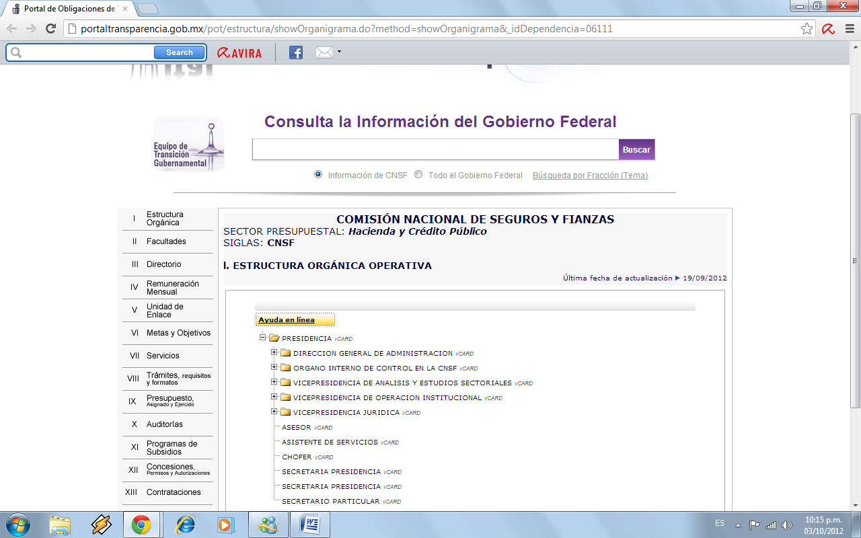

Los "Trámites" de esta Comisión están disponibles en el Portal de Obligaciones de Transparencia (POT). Si desea consultarla, puede utilizar el vínculo que se muestra a continuación, el cual abrirá en una nueva ventana un acceso a dicha información, ubicada en el POT .

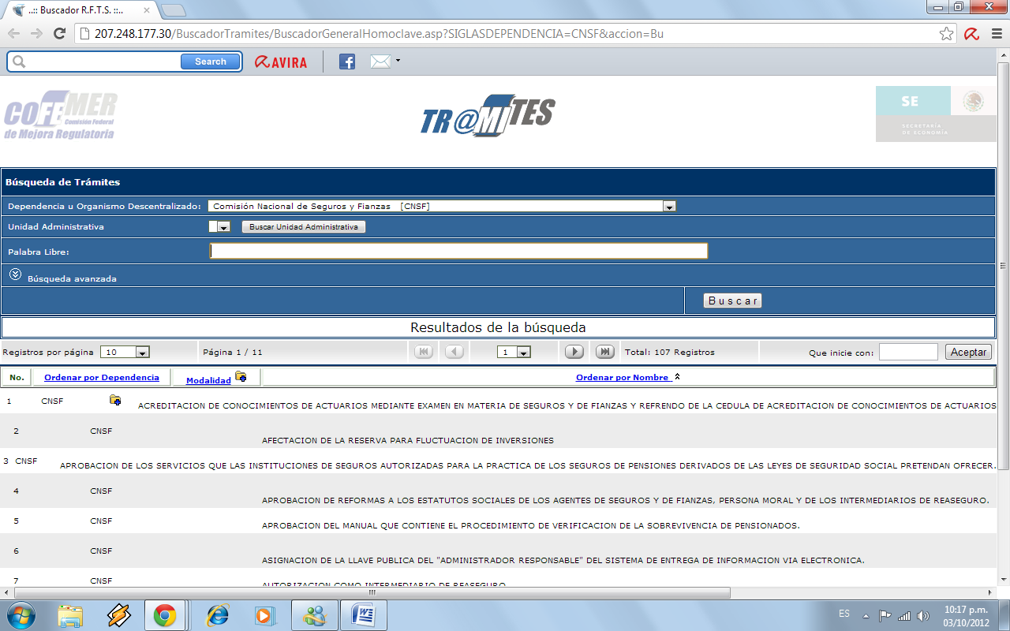

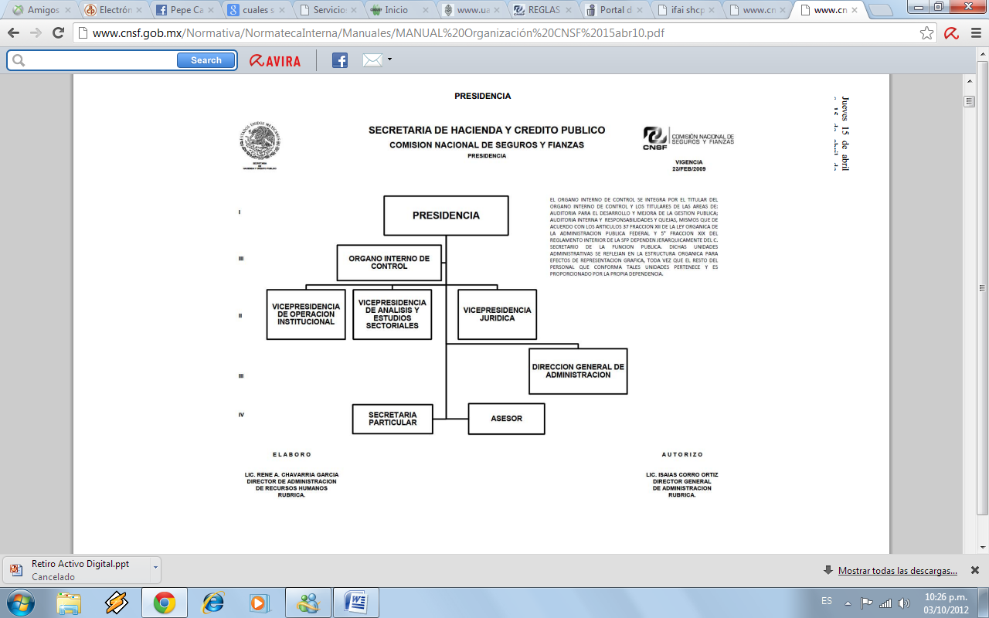

OBJETIVO

GARANTIZAR AL PUBLICO USUARIO DEL SEGURO Y DE LA FIANZA QUE LOS SERVICIOS Y ACTIVIDADES DE
LAS INSTITUCIONES Y ENTIDADES AUTORIZADAS REALIZAN, SE APEGAN A LO ESTABLECIDO POR LAS LEYES.

FUNCIONES:

• EJERCER LA INSPECCION, VIGILANCIA Y SUPERVISION DE LAS INSTITUCIONES Y SOCIEDADES MUTUALISTAS DE SEGUROS Y DE LAS INSTITUCIONES DE FIANZAS, ASI COMO DE LAS PERSONAS FISICAS Y MORALES QUE REQUIERAN DE AUTORIZACION PARA REALIZAR ACTIVIDADES RELACIONADAS CON O EN INTERES DE AQUELLAS INSTITUCIONES QUE LES PRESTEN SERVICIOS AUXILIARES Y COMPLEMENTARIOS.
• VERIFICAR QUE LA OPERACION DE LAS INSTITUCIONES SE APEGUEN A PRINCIPIOS TECNICOS Y CUMPLAN CON LAS DISPOSICIONES LEGALES QUE LE SON APLICABLES, A EFECTO DE PRESERVAR LA ORIENTACION TECNICA NECESARIA PARA LA PROTECCION DE LOS INTERESES DEL PUBLICO USUARIO.
• GARANTIZAR QUE LA ACTUACION DE LA COMISION Y LAS ACTIVIDADES DE LAS INSTITUCIONES REGULADAS POR ELLA, SE APEGUEN AL MARCO LEGAL APLICABLE.
• CONTRIBUIR A LA PROMOCION, COORDINACION Y DESARROLLO EQUILIBRADO DE LOS SISTEMAS ASEGURADOR Y AFIANZADOR.
• VIGILAR LA SANA COMPETENCIA ENTRE LAS INSTITUCIONES QUE INTEGRAN LOS SECTORES ASEGURADOR Y AFIANZADOR, EN CONGRUENCIA CON LA CONSTITUCION POLITICA DE LOS ESTADOS UNIDOS MEXICANOS Y LAS LEYES QUE DE ELLA EMANEN, ASI COMO DEL ENTORNO ECONOMICO, FINANCIERO, POLITICO Y SOCIAL DEL PAIS.
• GARANTIZAR LA PRESTACION DEL SERVICIO DEL SEGURO Y LA FIANZA COMO INSTRUMENTOS DE SEGURIDAD Y GARANTIA A SUS USUARIOS Y AL PUBLICO EN GENERAL.
• ADMINISTRAR LOS RECURSOS HUMANOS, FINANCIEROS Y MATERIALES DE LA COMISION, CONFORME AL PRESUPUESTO AUTORIZADO.
• AJUSTAR EL MANEJO PRESUPUESTAL A LOS PROGRAMAS ESPECIFICOS DE LA COMISION Y OBTENER LA PREVIA APROBACION DE LA JUNTA DE GOBIERNO PARA EL EJERCICIO DE PARTIDAS NO PREVISTAS EN EL PRESUPUESTO.
• PRESENTAR UN INFORME TRIMESTRAL A LA JUNTA DE GOBIERNO RESPECTO A LAS LABORES DE LA COMISION Y AL EJERCICIO PRESUPUESTAL.
• PROPONER A LA JUNTA DE GOBIERNO LAS MODIFICACIONES A LA ESTRUCTURA ADMINISTRATIVA DE LA COMISION.
• PROPORCIONAR A LA SECRETARIA DE HACIENDA Y CREDITO PUBLICO, EN SU CARACTER DE ORGANO DE CONSULTA, OPINIONES Y ASESORIA RESPECTO A PROBLEMATICAS, INTERPRETACIONES, NUEVOS PRODUCTOS Y EN GENERAL EN TODO LO RELACIONADO CON LA APLICACION Y RESOLUCION PARA EFECTOS ADMINISTRATIVOS DE LOS PRECEPTOS DE LAS LEYES GENERALES DE INSTITUCIONES Y SOCIEDADES MUTUALISTAS DE SEGUROS, FEDERAL DE INSTITUCIONES DE FIANZAS Y DEMAS LEYES, REGLAMENTOS Y DISPOSICIONES ADMINISTRATIVAS APLICABLES EN MATERIA DE SEGUROS Y FIANZAS.

DISPOSICIONES ADMINISTRATIVAS APLICABLES.

FUNCIONES:

COMPETE A LA VICEPRESIDENCIA DE OPERACION INSTITUCIONAL EL DESEMPEÑO DE LAS FACULTADES SIGUIENTES:
• INFORMAR AL PRESIDENTE DE LA COMISION SOBRE EL DESARROLLO DE LAS ACTIVIDADES DE LAS DIRECCIONES GENERALES, CUYA COORDINACION Y MANEJO LE SEAN ADSCRITAS.
• SUPERVISAR LOS PROGRAMAS ANUALES DE VISITAS DE INSPECCION, ASI COMO LAS LABORES PERMANENTES DE VIGILANCIA.
• SUPERVISAR LAS INTERVENCIONES Y LIQUIDACIONES DE LAS INSTITUCIONES Y SOCIEDADES MUTUALISTAS DE SEGUROS Y DE LAS INSTITUCIONES DE FIANZAS, CUANDO SEA EL CASO; ASI COMO DE OTRAS PERSONAS EN LOS TERMINOS DE LAS LEYES GENERAL DE INSTITUCIONES Y SOCIEDADES MUTUALISTAS DE SEGUROS Y FEDERAL DE INSTITUCIONES DE FIANZAS.
• RESOLVER Y, EN SU CASO, PROPONER AL ACUERDO DEL PRESIDENTE, LOS ASUNTOS COMPETENCIA DE LAS DIRECCIONES GENERALES QUE LE SEAN ADSCRITAS.
• PREPARAR PARA ACUERDO DEL PRESIDENTE LOS INFORMES QUE DEBAN SOMETERSE A LA CONSIDERACION Y APROBACION DE LA JUNTA DE GOBIERNO, ASI COMO FORMULAR AQUELLOS TRIMESTRALES Y ANUALES DE LABORES QUE DEBAN EFECTUAR LAS DIRECCIONES GENERALES.
• PROGRAMAR, COORDINAR Y DIRIGIR LAS ACTIVIDADES DE LAS DIRECCIONES GENERALES QUE LES SEAN ENCOMENDADAS CONFORME A LAS POLITICAS Y LINEAMIENTOS QUE DETERMINE LA PRESIDENCIA.
• RECIBIR EN ACUERDO A LOS DIRECTORES GENERALES DE SU ADSCRIPCION Y RESOLVER LOS ASUNTOS QUE SEAN COMPETENCIA DE LOS MISMOS.
• RESOLVER Y, EN SU CASO, EJERCER LAS ATRIBUCIONES DE LAS DIRECCIONES GENERALES QUE LE SEAN ADSCRITAS, ASI COMO RECIBIR EN ACUERDO A LOS DIRECTORES GENERALES DE SU ADSCRIPCION.
• IMPONER LAS SANCIONES PREVISTAS EN LAS LEYES GENERAL DE INSTITUCIONES Y SOCIEDADES MUTUALISTAS DE SEGUROS Y FEDERAL DE INSTITUCIONES DE FIANZAS, ASI COMO EN OTRAS LEYES RELACIONADAS CON DICHAS MATERIAS.
• AUXILIAR AL PRESIDENTE DE LA COMISION, EN LA FORMULACION DE LOS PROYECTOS DE PRESUPUESTOS ANUALES.

Instituciones de seguros

Estas instituciones se obligan mediante la celebración de un contrato, en el momento de su aceptación y mediante el cobro, de una prima, a resarcir un daño o pagar una suma de dinero si ocurre la eventualidad prevista en ese contrato.

Instituciones de fianzas

Estas instituciones se encargan, mediante la celebración de un contrato y el pago de prima, de hacer cumplir a un acreedor la obligación de su deudor en caso de este no la haga. Hay cuatro tipo de fianzas: la fidelidad, judicial, administrativa y de crédito.

Fianzas administrativas

Garantizan el cumplimiento de OBLIGACIONES GENERALES entre 2 partes que celebran un contrato. Generalmente se refieren a obligaciones de “dar”, de “hacer” o de “no hacer”, y se originan en contratos administrativos

Fianzas de fidelidad

Garantizan el RESARCIMIENTO DEL DAÑO PATRIMONIAL, que pueda causar un empleado al cometer un delito (robo, fraude, abuso de confianza) en contra de la empresa beneficiaria o de los que la misma sea legalmente responsable.

Fianzas de credito
Garantizan la obligación de PAGO EN LOS COMPROMISOS CREDITICIOS entre empresas. Puede tratarse de suministros, compra/venta o distribución mercantil.

Fianzas judiciales

Garantizan diversas OBLIGACIONES O ACTOS de particulares dentro de un PROCEDIMIENTO JUDICIAL o derivadas de RESOLUCIONES JUDICIALES.

Cuáles son los requisitos para obtener autorización para realizar actividades de intermediación como Agente de Seguros y/o de Fianzas?
Los requisitos para obtener autorización para realizar actividades de intermediación como Agente de Seguros y/o de Fianzas son los siguientes:
Para ser Agente de Seguros o de Fianzas, persona física por cuenta propia, usted deberá acreditar su capacidad técnica mediante un examen, para lo cual deberá realizar un pago de derechos por la cantidad de $536.00, a través del Sistema de Pago Electrónico E5cinco, mediante transferencia vía Internet, o bien, con apoyo de la Hoja de Ayuda, realizando su pago de derechos ante la Institución Bancaria de su preferencia.
Realizado el pago de derecho, deberá presentarse ante las oficinas de esta Comisión para solicitar fecha y hora para sustentar examen (de acuerdo a la categoría de autorización que aspire obtener), o bien, enviar por correo electrónico ( csolares@cnsf.gob.mx ) copia del comprobante de pago de derechos , situación que nos permitirá asignarle la fecha y hora correspondiente, o si lo desea puede comunicarse a cualquiera de nuestras Delegaciones Regionales (Monterrey, Hermosillo, Guadalajara, Veracruz y Mérida).
Acreditado el examen, será necesario que cumpla con los siguientes requisitos:
Formato Solicitud FAS 2 (en el caso de Seguros) o Formato Solicitud FAF 2 (en el caso de fianzas)
Una fotografía tamaño infantil reciente;
Copia certificada del acta de nacimiento, en su defecto, original y copia para su cotejo de la cartilla del servicio militar nacional o del pasaporte vigente;
Original y copia del Alta ante la S.H.C.P. como Agente de Seguros y/o de Fianzas o su R.F.C.;
Original y copia del certificado de estudios que ampare un nivel mínimo de preparatoria o equivalente;
Original y copia de un comprobante de domicilio (agua, predial, bancario, luz o teléfono) a nombre del prospecto a agente.
¿Cuáles son los requisitos para refrendar una autorización de Agente de Seguros y/o Fianzas?
Los requisitos para refrendo de cédula de Agente de Seguros y/o de Fianzas:
Formato Solicitud FAS 3 (en el caso de Seguros) o Formato Solicitud FAF 3 (en el caso de Fianzas) Cédula Original;
Fotografía tamaño infantil reciente
Acreditar su capacidad técnica mediante examen ante esta Comisión, con antelación al vencimiento de su autorización como Agente por cuenta propia, previo pago de derechos
Pago de derechos por concepto de refrendo que asciende a $ 1,228.00
Copia de la Póliza de Seguro de Responsabilidad Civil por Errores y Omisiones (Circulares S-1.5 y F-17.9, vigentes).

¿Cuáles son los requisitos para obtener autorización para realizar actividades de intermediación como Agente de Seguros y/o de Fianzas?
Los requisitos para obtener autorización para realizar actividades de intermediación como Agente de Seguros y/o de Fianzas son los siguientes:
Para ser Agente de Seguros o de Fianzas, persona física por cuenta propia, usted deberá acreditar su capacidad técnica mediante un examen, para lo cual deberá realizar un pago de derechos por la cantidad de $536.00, a través del Sistema de Pago Electrónico E5cinco, mediante transferencia vía Internet, o bien, con apoyo de la Hoja de Ayuda, realizando su pago de derechos ante la Institución Bancaria de su preferencia.
Realizado el pago de derecho, deberá presentarse ante las oficinas de esta Comisión para solicitar fecha y hora para sustentar examen (de acuerdo a la categoría de autorización que aspire obtener), o bien, enviar por correo electrónico ( csolares@cnsf.gob.mx ) copia del comprobante de pago de derechos , situación que nos permitirá asignarle la fecha y hora correspondiente, o si lo desea puede comunicarse a cualquiera de nuestras Delegaciones Regionales (Monterrey, Hermosillo, Guadalajara, Veracruz y Mérida).
Acreditado el examen, será necesario que cumpla con los siguientes requisitos:
Formato Solicitud FAS 2 (en el caso de Seguros) o Formato Solicitud FAF 2 (en el caso de fianzas)
Una fotografía tamaño infantil reciente;
Copia certificada del acta de nacimiento, en su defecto, original y copia para su cotejo de la cartilla del servicio militar nacional o del pasaporte vigente;
Original y copia del Alta ante la S.H.C.P. como Agente de Seguros y/o de Fianzas o su R.F.C.;
Original y copia del certificado de estudios que ampare un nivel mínimo de preparatoria o equivalente;
Original y copia de un comprobante de domicilio (agua, predial, bancario, luz o teléfono) a nombre del prospecto a agente;
Comprobante bancario del pago de derechos por autorización (este lo debe realizar a través del Sistema de Pago Electrónico E5cinco por la cantidad de $2,347.00); y en el caso que haya contado anteriormente con autorización, el original de la misma y copia de la Póliza de Seguro de Responsabilidad Civil por Errores y Omisiones a que se refieren las Circulares S-1.5 y F-17.9 vigentes.

BIBLIOGRAFIA

http://www.banxico.org.mx/acerca-del-banco-de-mexico/pagina-junta-gobierno-del-ban.html
http://www.banxico.org.mx/acerca-del-banco-de-mexico/junta-de-gobierno/%7B724544B8-4B65-1753-5F02-9E0AD8BEEC0D%7D.pdf
http://www.banxico.org.mx/material-educativo/informacion-general/catedra-banco-de-mexico/universidad-autonoma-de-nuevo-leon-uanl-y-escuel/%7B203D5408-A080-20E6-15C4-40E7CCFD68C3%7D.pdf
http://es.wikipedia.org/wiki/Banco_de_M%C3%A9xico
http://www.banxico.org.mx/mibanxico/el_banco_de_mexico_y_el_sistema_financiero.html
http://www.consar.gob.mx/sala_prensa/pdf/presentaciones/2011/convencion_nacional_CROM.pdf
http://www.google.com.mx/url?sa=t&rct=j&q=consar%20funciones&source=web&cd=3&cad=rja&ved=0CCoQFjAC&url=http%3A%2F%2Fwww.uv.mx%2Fpersonal%2Fbrmartinez%2Ffiles%2F2011%2F09%2FCONSAR.docx&ei=3TV0UMKfF4rS2QW1noGwAg&usg=AFQjCNHK3IrBKcCeIteV5IeQSVOBFlWXaQ
http://www.eumed.net/libros/2007b/289/26.htm
http://www.buenastareas.com/ensayos/Consar/1846390.html
http://www.condusef.gob.mx/index.php/conoces-la-condusef
http://www.condusef.gob.mx/PDF-s/Comunicados/2009/com_28_actribuciones.pdf
http://www.amedesef.org.mx/imagenes_wsm/archivos/CONDUSEF_ARTEMIO_RUIZ.pdF
http://www.cnsf.gob.mx/Paginas/Inicio.aspx
http://dof.gob.mx/nota_detalle.php?codigo=5139329&fecha=15/04/2010

